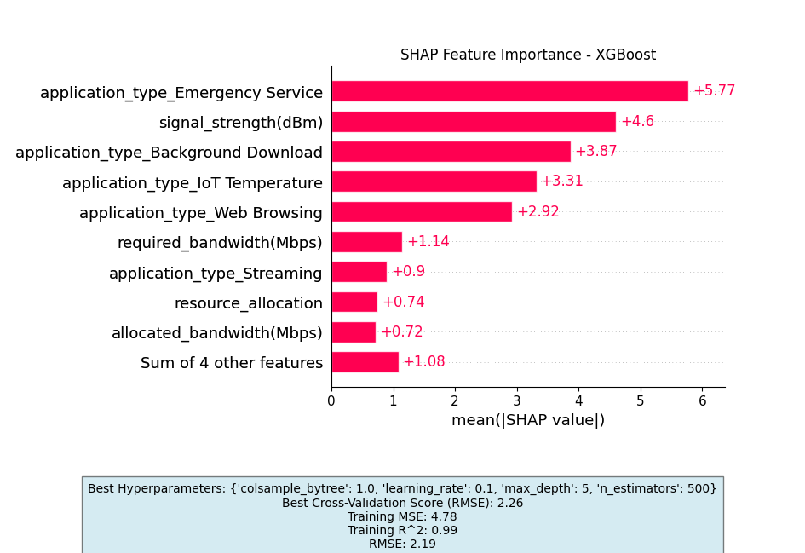

# ΓΙΑ POWERPOINT

Πιο σημαντικά χαρακτηριστικά: Η γραφική παράσταση δείχνει ξεκάθαρα ότι το signal_strength(dBm), το application_type_Emergency Service και το application_type_IoT Temperature είναι τα πιο σημαντικά χαρακτηριστικά για την πρόβλεψη της μεταβλητής στόχου για αυτό το συγκεκριμένο μοντέλο Random Forest.

Θετικός αντίκτυπος: Όλα τα κορυφαία χαρακτηριστικά έχουν θετικό αντίκτυπο στις προβλέψεις του μοντέλου, που σημαίνει ότι τείνουν να αυξάνουν την προβλεπόμενη τιμή.

Απόδοση μοντέλου: Το υπόμνημα παρέχει μετρήσεις που υποδεικνύουν ότι το μοντέλο αποδίδει αρκετά καλά και στα σύνολα δεδομένων εκπαίδευσης και δοκιμής, υποδηλώνοντας καλή ικανότητα γενίκευσης.

# ΓΙΑ ΤΕΛΙΚΟ ΚΕΙΜΕΝΟ ΕΡΓΑΣΊΑΣ

**Λεπτομερή Συμπεράσματα από το Γράφημα Σημασίας Χαρακτηριστικών SHAP:**

Αυτό το γράφημα SHAP (SHapley Additive exPlanations) οπτικοποιεί τον αντίκτυπο διαφόρων χαρακτηριστικών στις προβλέψεις που κάνει ένα μοντέλο Random Forest. Ας αναλύσουμε τα ευρήματα:

**1. Κυρίαρχα Χαρακτηριστικά:**

* **signal_strength(dBm) (Ισχύς Σήματος):** Αυτό το χαρακτηριστικό ξεχωρίζει ως το πιο σημαντικό, με μέση απόλυτη τιμή SHAP να υπερβαίνει το 5. Αυτό δείχνει ότι η ισχύς του σήματος στο δίκτυο 5G έχει ισχυρή θετική σχέση με την πρόβλεψη του μοντέλου (πιθανώς την καθυστέρηση). Ένα ισχυρότερο σήμα συνδέεται συνήθως με χαμηλότερη καθυστέρηση.
* **application_type_Emergency Service (Εφαρμογή Υπηρεσίας Έκτακτης Ανάγκης):** Αυτό το χαρακτηριστικό, που αντιπροσωπεύει εφαρμογές έκτακτης ανάγκης, έχει τη δεύτερη μεγαλύτερη επίδραση. Η θετική τιμή SHAP (περίπου 4,8) δείχνει ότι οι εφαρμογές έκτακτης ανάγκης είναι πιθανότερο να αντιμετωπίσουν υψηλότερη καθυστέρηση σε σύγκριση με άλλους τύπους εφαρμογών. Αυτό είναι λογικό, καθώς αυτές οι εφαρμογές συχνά απαιτούν προτεραιοποίηση και μπορεί να χρησιμοποιούν διαφορετικούς πόρους δικτύου.
* **application_type_IoT Temperature (Εφαρμογή Παρακολούθησης Θερμοκρασίας IoT):** Εφαρμογές που σχετίζονται με την παρακολούθηση θερμοκρασίας μέσω IoT εμφανίζουν επίσης αξιοσημείωτη επίδραση στην καθυστέρηση, με μέση τιμή SHAP περίπου 3,4. Η θετική επίδραση υποδηλώνει ότι αυτές οι εφαρμογές, ίσως λόγω των συχνών μεταδόσεων δεδομένων, τείνουν να συμβάλλουν σε υψηλότερη καθυστέρηση.

**2. Χαρακτηριστικά Μέτριας Επίδρασης:**

* **application_type_Background Download (Λήψη στο Φόντο) και application_type_Web Browsing (Περιήγηση στο Web):** Αυτοί οι τύποι εφαρμογών έχουν μέτρια και σχετικά παρόμοια επιρροή στην καθυστέρηση, με τιμές SHAP περίπου 2,8 και 2,3, αντίστοιχα. Αυτό υποδηλώνει ότι οι λήψεις στο φόντο και η περιήγηση στο web έχουν αισθητή αλλά λιγότερο έντονη επίδραση σε σύγκριση με τα τρία κορυφαία χαρακτηριστικά.

**3. Χαρακτηριστικά με Περιορισμένη Επίδραση:**

* **allocated_bandwidth(Mbps) (Εκχωρημένο Εύρος Ζώνης), resource_allocation (Κατανομή Πόρων), required_bandwidth(Mbps) (Απαιτούμενο Εύρος Ζώνης), application_type_Streaming (Ροή), και other features (Άλλα Χαρακτηριστικά):** Αυτά τα χαρακτηριστικά έχουν σχετικά μικρές τιμές SHAP, υποδεικνύοντας περιορισμένη συμβολή στις προβλέψεις του μοντέλου. Ενώ μπορεί να παίζουν κάποιο ρόλο, η επίδρασή τους στην καθυστέρηση είναι λιγότερο σημαντική σε σύγκριση με τα κυρίαρχα χαρακτηριστικά.

**4. Αλληλεπιδράσεις Χαρακτηριστικών και Πολυπλοκότητα:**

* Είναι σημαντικό να θυμόμαστε ότι οι τιμές SHAP αντιπροσωπεύουν τη **μέση** επίδραση ενός χαρακτηριστικού. Η πραγματική επιρροή ενός χαρακτηριστικού μπορεί να ποικίλλει ανάλογα με τις τιμές άλλων χαρακτηριστικών. Το γράφημα δεν αποκαλύπτει ρητώς πολύπλοκες αλληλεπιδράσεις μεταξύ χαρακτηριστικών, οι οποίες μπορεί να υπάρχουν.

**5. Απόδοση Μοντέλου και Γενίκευση:**

* Το μοντέλο εμφανίζει ισχυρή απόδοση τόσο στα δεδομένα εκπαίδευσης όσο και στα δεδομένα δοκιμής, όπως αποδεικνύεται από την υψηλή τιμή R^2 (0,99) και τις χαμηλές τιμές RMSE (2,56 για διασταυρούμενη επικύρωση και 2,27 για τα δεδομένα δοκιμής). Αυτό υποδηλώνει ότι το μοντέλο γενικεύει καλά σε αόρατα δεδομένα και δεν υπερπροσαρμόζεται στα δεδομένα εκπαίδευσης.

**Συνοπτικά, το γράφημα σημασίας χαρακτηριστικών SHAP υπογραμμίζει ότι η ισχύς του σήματος και ο τύπος εφαρμογής παίζουν τους πιο σημαντικούς ρόλους στον καθορισμό της καθυστέρησης, ενώ άλλοι παράγοντες όπως το εύρος ζώνης και η κατανομή πόρων έχουν μικρότερη επίδραση. Το γράφημα υποδηλώνει επίσης ότι το μοντέλο Random Forest είναι αποτελεσματικό στην πρόβλεψη της καθυστέρησης σε αυτό το σενάριο δικτύου 5G.**